Вестник Зюзинского сельсовета»
Основана распоряжением  администрации  Зюзинского сельсовета  Барабинского района  Новосибирской области  № 36А от 01.11.2013 г | №7 | от 11.07.2024г.

СОВЕТ ДЕПУТАТОВ ЗЮЗИНСКОГО СЕЛЬСОВЕТА
БАРАБИНСКОГО РАЙОНА
НОВОСИБИРСКОЙ ОБЛАСТИ
Шестого созыва

РЕШЕНИE
Двадцать второй сессии
от 11.07.2024 г. с. Зюзя № 3
О софинансировании социально значимых проектов

Руководствуясь Уставом Зюзинского сельсовета Барабинского района Новосибирской области, Совет депутатов Зюзинского сельсовета Барабинского района Новосибирской области

РЕШИЛ:
1.Предусмотреть в бюджете Зюзинского сельсовета Барабинского района на 2025 год средства на реализацию инициативного проекта, обеспечив софинансирование не менее 20% (двадцать) от суммы субсидии из областного бюджета Новосибирской области
2. Настоящее решение подлежит официальному опубликованию в газете «Зюзинский вестник» и на официальном сайте администрации Зюзинского сельсовета Барабинского района Новосибирской области https://ziuzia.nso.ru/

Председатель Совета депутатов  Зюзинского сельсовета Барабинского района  Новосибирской области  _________ Л.В. Никитина | Глава Зюзинского сельсовета Барабинского района Новосибирской области  ________________В.Н.Денисова

СОВЕТ ДЕПУТАТОВ ЗЮЗИНСКОГО СЕЛЬСОВЕТА
БАРАБИНСКОГО РАЙОНА
НОВОСИБИРСКОЙ ОБЛАСТИ
шестого созыва

РЕШЕНИE
Двадцать второй сессии
от 11.07.2024 г. с. Зюзя № 2

О НАЗНАЧЕНИЯ СРОКОВ ПРОВЕДЕНИЯ
ОПРОСА ГРАЖДАН ПО ВОПРОСАМ ВЫЯВЛЕНИЯ МНЕНИЯ ГРАЖДАН
О ПОДДЕРЖКЕ ИНИЦИАТИВНЫХ ПРОЕКТОВ
В соответствии со статьями 261, 31 Федерального закона от 6 октября 2003 года № 131-ФЗ «Об общих принципах организации местного самоуправления в Российской Федерации», статьей 14 Устава Зюзинского муниципального образования Совет депутатов Зюзинского сельсовета Барабинского района РЕШИЛ:
Провести опрос граждан:
- с 22 июля 2024г. по 24 июля 2024г.;
- формулировка вопроса (вопросов), предлагаемого (предлагаемых) при проведении опроса;
- Поддерживаете ли Вы участие в проекте инициативного бюджетирования?
ДА

НЕТ

- Считаете ли нужным реализовать в следующем году на территории Зюзинского МО в рамках инициативного бюджетирования проект – «Обустройство (оборудование) детской игровой и спортивной площадок на территории Зюзинского сельсовета Барабинского района в с.Зюзя»
ДА

НЕТ

- Готовы ли Вы участвовать в финансировании инициативного проекта в случае его победы в конкурсе?
ДА

НЕТ

- Готовы ли Вы участвовать в реализации инициативного проекта в нефинансовых формах?
ДА

НЕТ

- форма опросного листа/анкеты приложение 1;
- минимальная численность жителей муниципального образования, участвующих в опросе - 100 человек;
- утвердить численность и состав комиссии по проведению опроса (далее – комиссия). Приложение 2
7. Настоящее решение вступает в силу со дня его официального опубликования (обнародования).
Председатель Совета депутатов
Зюзинского сельсовета Барабинского района
Новосибирской области _____________ Л.В.Никитина

Глава Зюзинского сельсовета
Барабинского района Новосибирской области

________________ В.Н.Денисова

Приложение 1
к решению Совета депутатов Зюзинского
сельсовета Барабинского района
Новосибирской области
от 11.07.24 № 2
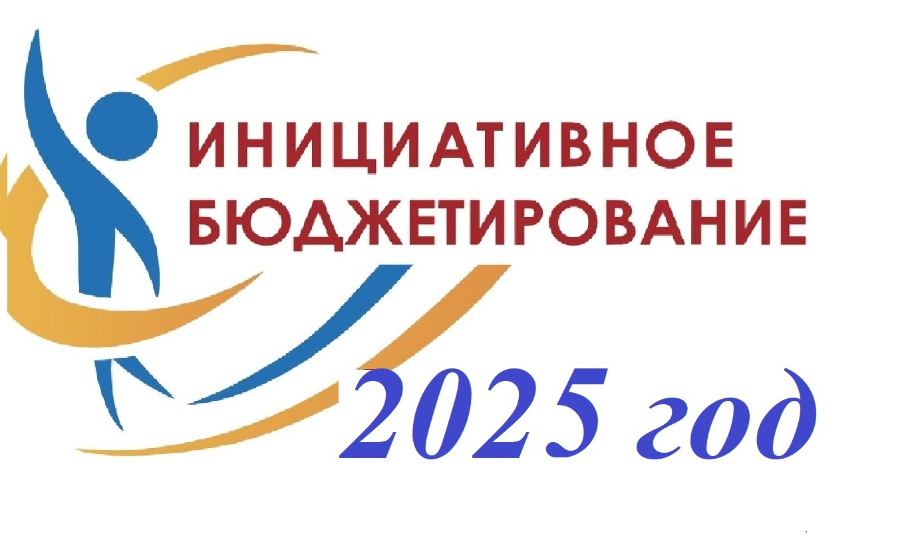 | АНКЕТА  по участию в конкурсном отборе инициативных проектов

УВАЖАЕМЫЕ ЖИТЕЛИ!
Администрация Зюзинского сельсовета имеет возможность поучаствовать в конкурсном отборе инициативных проектов. Для реализации выбранного проекта из областного бюджета на конкурсной основе будут выделены субсидии в пределах до 2 500 000 рублей. Однако вступить в Программу возможно только при широком участии населения, т.е. население должно выбрать проект и проголосовать за него, принять участие в софинансировании выбранного наиболее важного проекта.
Поэтому просим заполнить анкету Предлагаем Вам ответить на следующие вопросы:
- Поддерживаете ли Вы участие в проекте инициативного бюджетирования?
ДА

НЕТ

- Считаете ли нужным реализовать в следующем году на территории Зюзинского МО в рамках инициативного бюджетирования проект – «Обустройство (оборудование) детской игровой и спортивной площадок на территории Зюзинского сельсовета Барабинского района в с.Зюзя»
ДА

НЕТ

- Готовы ли Вы участвовать в финансировании инициативного проекта в случае его победы в конкурсе?
ДА

НЕТ

- Готовы ли Вы участвовать в реализации инициативного проекта в нефинансовых формах?
ДА

НЕТ

Реализацию проекта, сбор средств, контроль со стороны населения будет осуществлять выбранная на собрании граждан уполномоченная группа.

Приложение 2
к решению Совета депутатов Зюзинского
сельсовета Барабинского района
Новосибирской области
от 11.07.24 № 2

Комиссия по проведению опроса
1. Самохвалова Елена Валерьевна-председатель
2. Думбровская Ольга Владимировна-секретарь
3. Казарцева Елена Николаевна
4. Пушкареа Ольга Геннадьевна
5. Слепнева Екатерина Владимировна

Учредитель:  администрация  Зюзинского сельсовета Барабинского района  Новосибирской области | Редакторы-  Алсуфьева Л.Н.  Кудзиева Е.В.  Секретарь –  Николаева Л.Ю | Адрес:  Новосибирская область  Барабинский район  С.Зюзя  Ул.Молодежная 14 | Тираж – 100 экз.

